**《数据库系统》**

**课程设计**

课程设计题目： 公司员工考勤管理系统

指导教师： 刘缅芳

学生院系： 数学与计算科学学院

学生班级： 21级信息与计算科学2班

学生姓名： 龙威旭

学生学号： 2107020203

目录

任务书 - 3 -

相关技术与环境介绍（分析） - 3 -

问题描述 - 3 -

可行性分析 - 5 -

需求分析（王向宇） - 6 -

系统概要设计（王向宇） - 6 -

概念结构设计 - 7 -

物理结构设计（林立芝） - 10 -

逻辑结构设计（林立芝） - 10 -

数据库的实现（龙威旭） - 10 -

数据库的备份（王向宇） - 38 -

课程设计心得 - 39 -

# 任务书

本课程选题为“公司员工考勤管理系统”，内容包括问题描述，可行性分析，需求分析，系统概要设计，概念结构设计，物理结构设计，逻辑结构设计，数据库的实现，数据库的备份等。由2107020203龙威旭，2107020214林立芝，2107020217王向宇为一小组进行编写，分工内容如下：

2107020203龙威旭主要负责数据库的实现阶段，创建数据库，表，视图，函数，过程等sql语言编写阶段。

2107020214林立芝主要负责对概念结构，物理结构，逻辑结构等的创建，为数据库的实现阶段提供帮助。

2107020217王向宇主要负责对所选题目进行描述，可行性分析，需求分析，系统的概要设计以及后续的数据库备份做编写。

# 相关技术与环境介绍（分析）

本课程设计使用MySql 8.0 版本，使用管理软件为Navicat，使用传统的sql语言和Mysql语言编写

# 问题描述

1. **背景**

随着企业规模的扩大和市场竞争的更加激烈，各类企业都越发认识到人力资源管理的重要性及提升企业自身人力资源管理水平的迫切性。为了更好地管理员工的考勤信息，许多企业开始采用自动化考勤系统。自动化考勤系统利用计算机技术和电脑的发展与普及，能够快速提升员工效率，并且实现全面人事管理。相比传统的考勤方式，自动化考勤系统能够避免考勤数据丢失和绩效不精准的情况，同时还能够解决传统打卡机无法考核外出员工等问题。通过自动化考勤系统，企业能够第一时间掌握员工的考勤信息，提高管理效率，减少人力成本，并且能够更准确地评估员工的绩效，从而提升整体的人力资源管理水平。人力资源管理软件在这个过程中起到了重要的辅助作用，能够更好地支持企业的人力资源管理工作。

1. **目的**

员工考勤管理系统是现代企业单位不可或缺的一部分，其内容对于企业决策者和管理者来说都具有至关重要的意义。这个系统能够为公司主管考勤的管理人员提供全面、准确的员工信息，包括**员工编号**、**姓名**、**所属部门**以及**签到时间**、**签离时间**、**是否迟到**、**早退**等多种考勤记录。通过所有员工的出勤数据比较，可以发现企业管理和员工作业中存在的诸多问题，而这些考勤记录也是员工工资及福利待遇方面等重要的参考依据。员工考勤管理系统必须具备提供丰富信息和快速查询的功能，以使人事制度管理更加方便、规范化，并提高效率，实现企业员工考勤管理的系统化、规范化和自动化。通过该系统，管理者可以随时了解员工的出勤情况、请假情况等，从而更好地掌握员工的工作状态，为企业管理和决策提供有力支持。同时，该系统还能够帮助企业避免考勤数据的丢失、误差等问题，提高数据的准确性和可靠性，进而优化企业管理，提高企业的效益。

1. **功能要求**

员工考勤管理系统应该具备以下功能：

1.存储企业员工信息、部门信息以及考勤信息，并确保数据安全和准确性；

2.员工能够通过该系统查询个人信息以及考勤信息，包括签到记录和请假申请等；

3.管理员能够通过该系统管理员工基本信息以及员工考勤信息，包括审核员工请假申请和安排员工的出差、加班等情况；

4.登录系统时需要选择管理员或是员工身份，并完成密码验证后方可成功登录；

5.针对员工身份，系统应该支持签到打卡生成出勤信息，并且员工能够通过该系统提交请假申请；

6.针对管理员身份，系统应该支持查看员工考勤信息并统计相关数据，同时也能够安排员工的出差、加班信息以及审核员工的请假申请。

# 可行性分析

1. **技术可行性**

系统采用MySQL作为操作数据库，MySQL提供了丰富的功能和对象，例如表、查询、视图等，可以方便地建立数据库系统并规范数据存储和查询操作，此外MySQL还提供了高效的查询优化功能和缓存机制，可以加快数据库查询速度和响应时间。这使得开发功能完善的公司员工考勤管理系统成为可能，并且普通用户无需编写代码即可完成大部分数据管理任务。因此，从技术上来说，设计和开发这个系统是可行的。

1. **经济可行性**

随着社会经济和互联网的快速发展，电脑已经成为日常生活中不可或缺的工具，它给我们带来了极大的便利。开发这个系统所需的资金相对较少，同时它能够有效提升员工考勤管理效率，为企业提供高效的服务。通过这个系统，企业可以节省人力资源开支，提高工作效率，并且随着时间的推移，这个系统的投资回报将会更加显著。因此，从经济可行性的角度来看，设计和开发这个系统是具有潜力的。

1. **操作可行性**

MySQL语言提供了丰富的语句和功能，可以满足各种数据库操作需求。系统的设计与开发在操作上是可行的。通过使用MySQL，可以轻松地存储、检索和处理数据，实现高效的数据管理和操作。无论是创建表格结构、定义数据字段，还是执行复杂的多表查询，MySQL都提供了强大的语法和功能支持。因此，本系统的设计与开发在操作层面上是可行的，能够满足各种数据操作的需求。

# 需求分析（王向宇）

1. **功能需求**
2. **数据需求**
3. **数据字典**

**数据结构条目**

**数据存储条目**

**处理过程条目**

**数据流条目**

# 系统概要设计（王向宇）

功能模块图

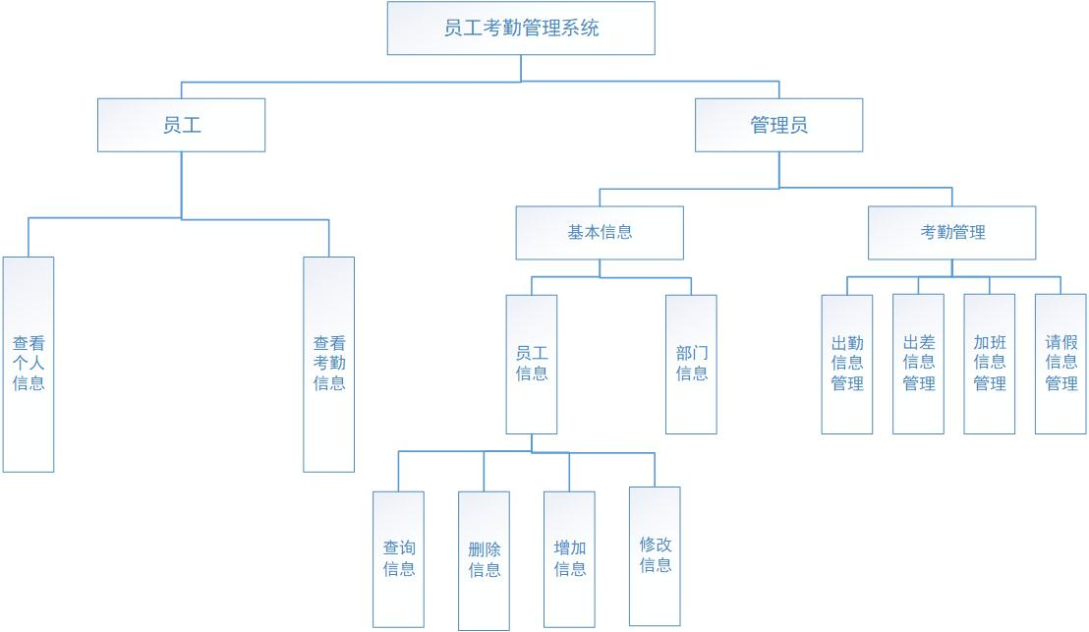

数据流程图

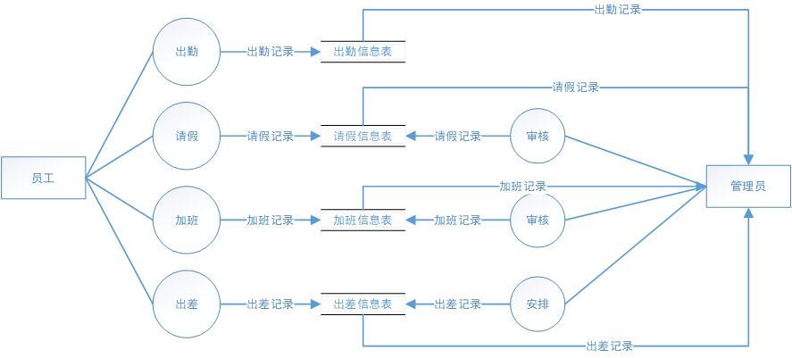

业务流程图

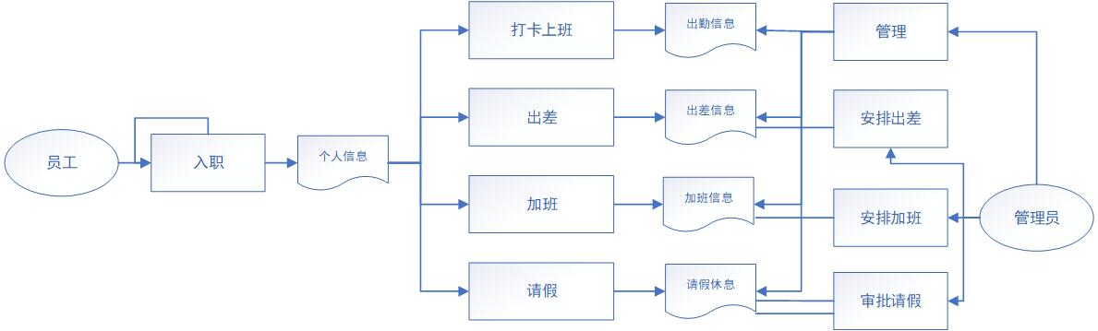

# 概念结构设计

1. 局部E-R图

根据上述分析，公司员工考勤管理系统实体包括员工、管理员、部门、出勤信息、出差信息、加班信息和请假信息，其局部E-R图如下：

管理员信息E-R图

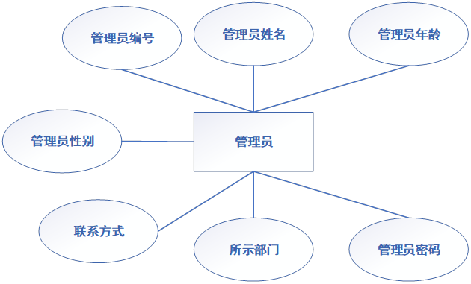

员工信息E-R图

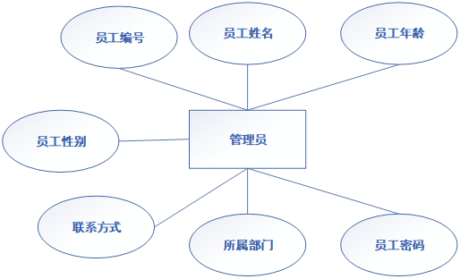

部门信息E-R图

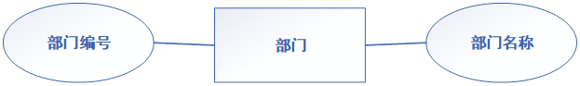

出勤信息E-R图

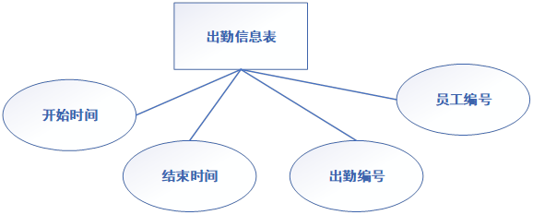

请假信息E-R图

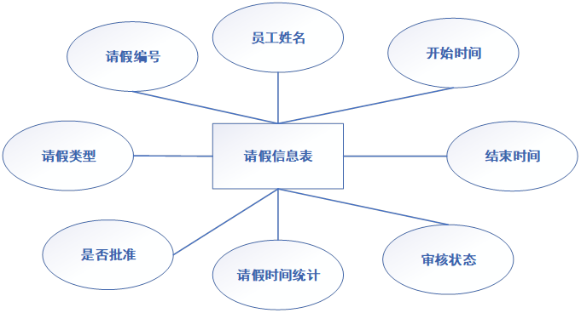

加班信息E-R图

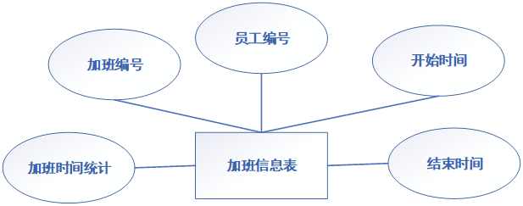

出差信息E-R图

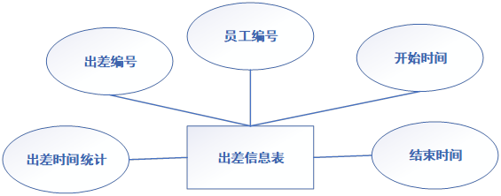

全局E-R图

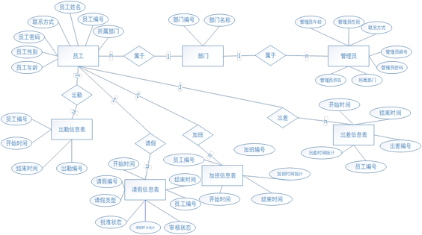

# 物理结构设计（林立芝）

# 逻辑结构设计（林立芝）

# 数据库的实现（龙威旭）

1. 数据库模式定义
2. **部门表的创建**

其中，部门编号为主键，部门编号与部门姓名不能为空值。

1. CREATE TABLE department (
2. Did INT NOT NULL,
3. Dname VARCHAR(8) NOT NULL,
4. PRIMARY KEY (Did)
5. );

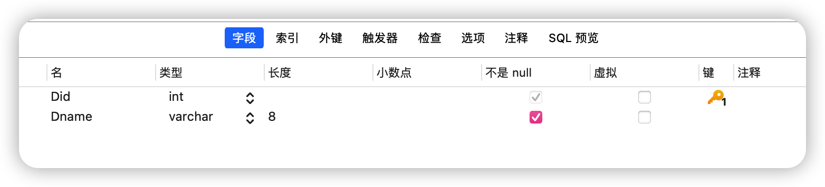

1. **员工表的创建**

其中，员工编号为主键，员工编号、员工姓名不能为空值，部门编号为外键。

1. CREATE TABLE staff (
2. sid INT8 NOT NULL,
3. sname VARCHAR(255) NOT NULL,
4. ssex ENUM('男', '女') DEFAULT NULL,
5. sage INT4 DEFAULT NULL,
6. stel VARCHAR(11) DEFAULT NULL,
7. skey VARCHAR(255) NOT NULL,
8. Did INT DEFAULT NULL,
9. PRIMARY KEY (sid),
10. KEY sDid (Did),
11. CONSTRAINT sDid FOREIGN KEY (Did) REFERENCES department (Did)
12. );

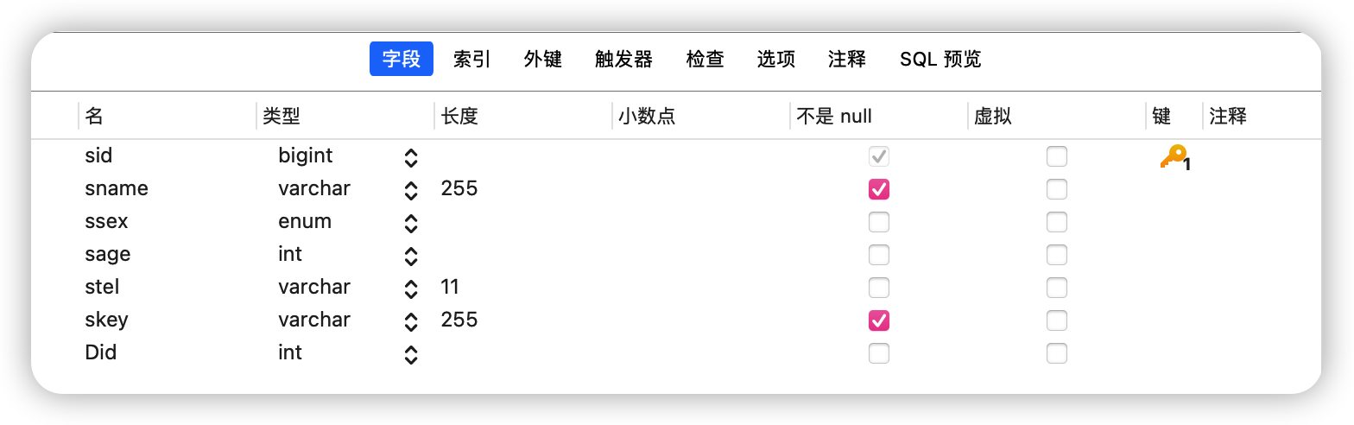

1. **管理员表的创建**

其中，管理员编号为主键，管理员编号与管理员姓名不能为空值，部门编号为外键。

1. CREATE TABLE administrator (
2. aid INT8 NOT NULL,
3. aname VARCHAR ( 255 ) NOT NULL,
4. asex ENUM ( '男', '女' ) DEFAULT NULL,
5. aage INT4 DEFAULT NULL,
6. atel VARCHAR ( 11 ) DEFAULT NULL,
7. akey VARCHAR ( 255 ) NOT NULL,
8. Did INT DEFAULT NULL,
9. PRIMARY KEY ( aid ),
10. KEY aDid ( Did ),
11. CONSTRAINT aDid FOREIGN KEY ( Did ) REFERENCES department ( Did )
12. )

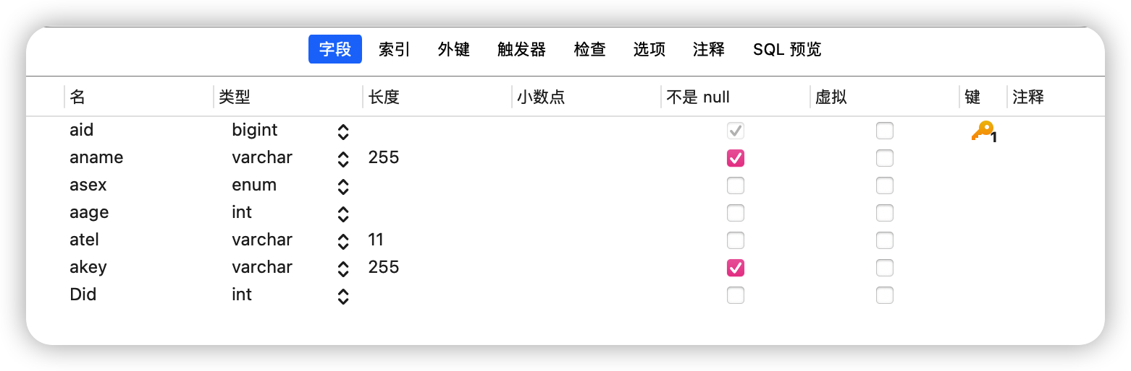

1. **出勤信息表的创建**

其中，出勤编号和员工编号为主键，出勤编号和员工编号不能为空值，员工编号为外键。

1. CREATE TABLE cq (
2. cqid INT8 NOT NULL,
3. sid INT8 NOT NULL,
4. cqstart VARCHAR(16) DEFAULT NULL,
5. cqend VARCHAR(16) DEFAULT NULL,
6. PRIMARY KEY (cqid, sid),
7. KEY cqsid (sid),
8. CONSTRAINT cqsid FOREIGN KEY (sid) REFERENCES staff(sid) ON DELETE CASCADE ON UPDATE CASCADE
9. );

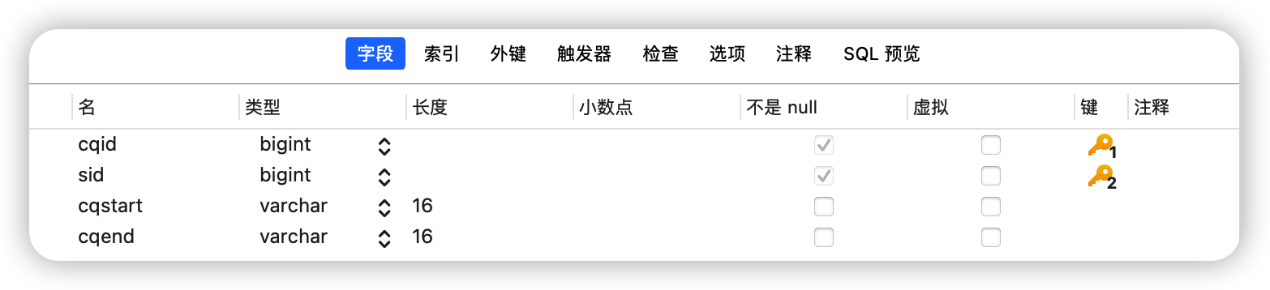

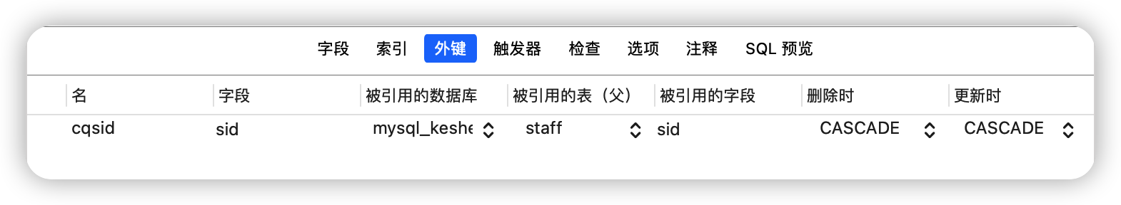

1. **出差信息表的创建**

其中，出差编号与员工编号为主键，出差编号与员工编号不能为空值，员工编号为外键。

1. CREATE TABLE cc (
2. ccid INT4 NOT NULL,
3. sid INT8 NOT NULL,
4. ccstart VARCHAR ( 16 ) DEFAULT NULL,
5. ccend VARCHAR ( 16 ) DEFAULT NULL,
6. cccount VARCHAR ( 8 ) DEFAULT NULL,
7. PRIMARY KEY ( ccid, sid ),
8. KEY cqsid ( sid ),
9. CONSTRAINT ccsid FOREIGN KEY ( sid ) REFERENCES staff ( sid ) ON DELETE CASCADE ON UPDATE CASCADE
10. );

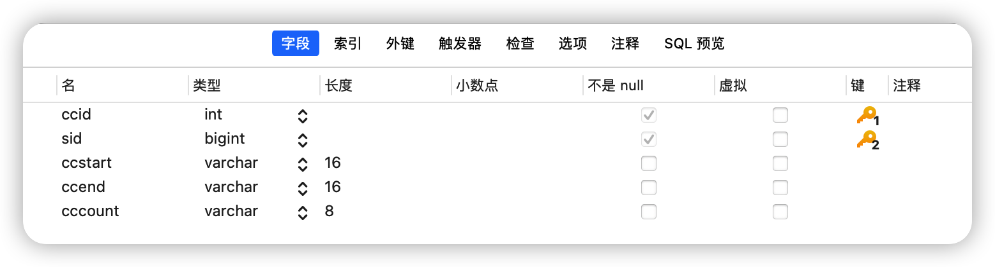

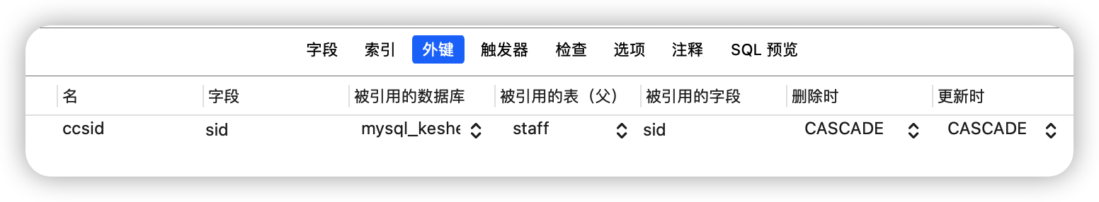

1. **加班信息表的创建**

其中，加班编号与员工编号为主键，加班编号与员工编号不能为空值，员工编号为外键。

1. CREATE TABLE jb (
2. jbid INT4 NOT NULL auto_increment,
3. sid INT8 NOT NULL,
4. jbstart VARCHAR ( 16 ) DEFAULT NULL,
5. jbend VARCHAR ( 16 ) DEFAULT NULL,
6. jbcount VARCHAR ( 4 ) DEFAULT NULL,
7. PRIMARY KEY ( jbid, sid ),
8. KEY jbsid ( sid ),
9. CONSTRAINT jbsid FOREIGN KEY ( sid ) REFERENCES staff ( sid ) ON DELETE CASCADE ON UPDATE CASCADE
10. );

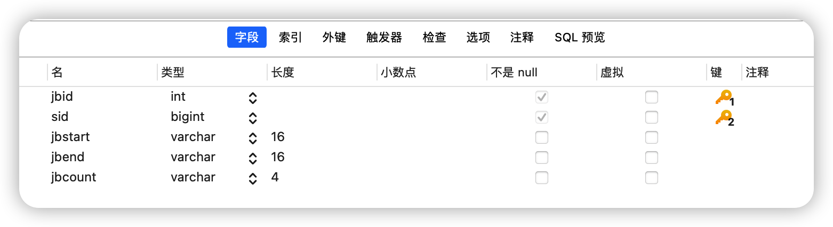

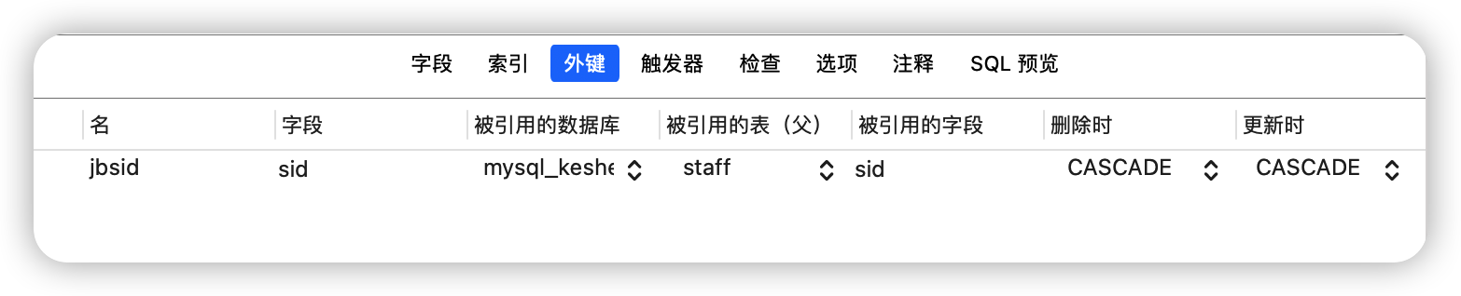

1. **请假信息表的创建**

其中，请假编号与员工编号为主键，请假编号与员工编号不能为空值，员工编号为外键。

1. CREATE TABLE qj (
2. qjid INT4 NOT NULL,
3. sid INT8 NOT NULL,
4. qjstart VARCHAR ( 16 ) DEFAULT NULL,
5. qjend VARCHAR ( 16 ) DEFAULT NULL,
6. qjreason ENUM ( "事假", "病假", "产假", " " ) NOT NULL,
7. qjcount VARCHAR ( 8 ) DEFAULT NULL,
8. qjstate ENUM ( '已审核', '未审核' ) NOT NULL,
9. pizhun ENUM ( '批准', '不批准' ) DEFAULT NULL,
10. PRIMARY KEY ( qjid, sid ),
11. KEY qjsid ( sid ),
12. CONSTRAINT qjsid FOREIGN KEY ( sid ) REFERENCES staff ( sid ) ON DELETE CASCADE ON UPDATE CASCADE
13. );

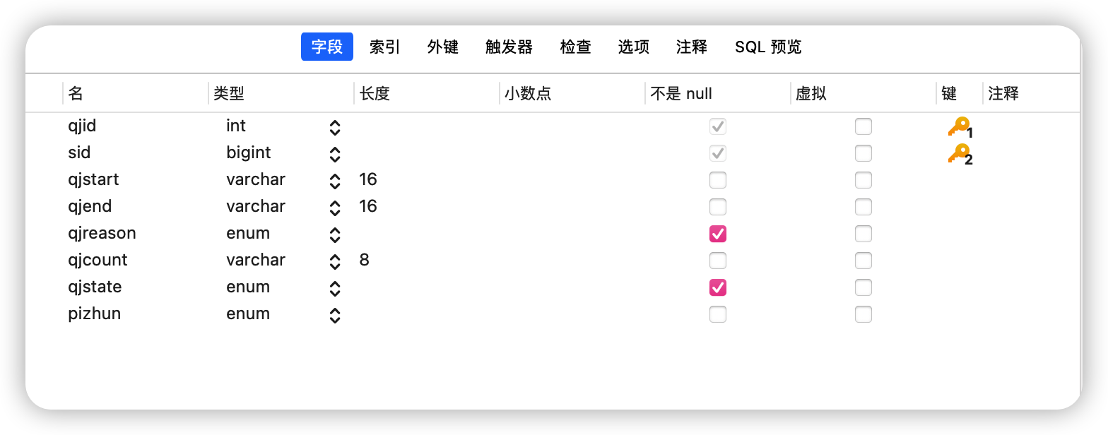

1. 向表中插入数据
2. **向部门表插入数据**

部门表插入数据

1. INSERT INTO department (Did, Dname) VALUES
2. (1001, '总经办'),
3. (1002, '人力资源部'),
4. (1003, '销售部'),
5. (1004, '财务部'),
6. (1005, '技术部'),
7. (1006, '生产部'),
8. (1007, '质管部');

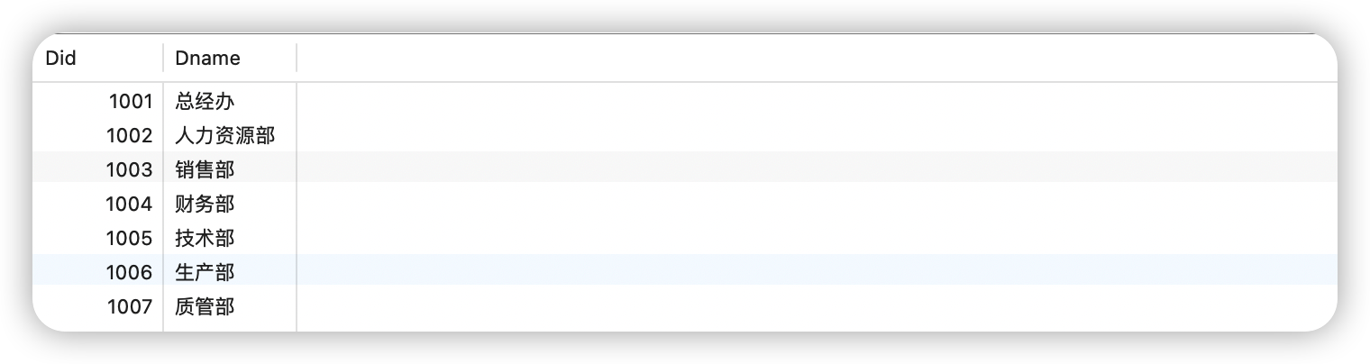

1. **向员工表插入数据**

员工表插入数据

1. INSERT INTO staff (sid, sname, ssex, sage, stel, skey, Did)
2. VALUES
3. (220101, '张三', '男', 28, '16555845325', '123456', 1001),
4. (220102, '李四', '女', 27, '13554266982', '123456', 1001),
5. (220103, '张鹏', '男', 28, '14697358269', '123456', 1001),
6. (220201, '张五', '男', 32, '14225366524', '123456', 1002),
7. (220202, '李六', '女', 30, '14856922735', '123456', 1002),
8. (220301, '刘二', '男', 29, '17988643528', '123456', 1003),
9. (220401, '王五', '男', 35, '16499873684', '123456', 1004),
10. (220501, '王超', '男', 28, '16433856972', '123456', 1005),
11. (220502, '李丽', '女', 27, '13698645573', '123456', 1005),
12. (220503, '王慧', '女', 26, '15699834256', '123456', 1005),
13. (220601, '刘星', '女', 30, '15477896635', '123456', 1006),
14. (220602, '刘萍', '女', 25, '12458695375', '123456', 1006),
15. (220701, '周超', '男', 26, '18897635642', '123456', 1007),
16. (220702, '李颖', '女', 25, '14936777844', '123456', 1007);

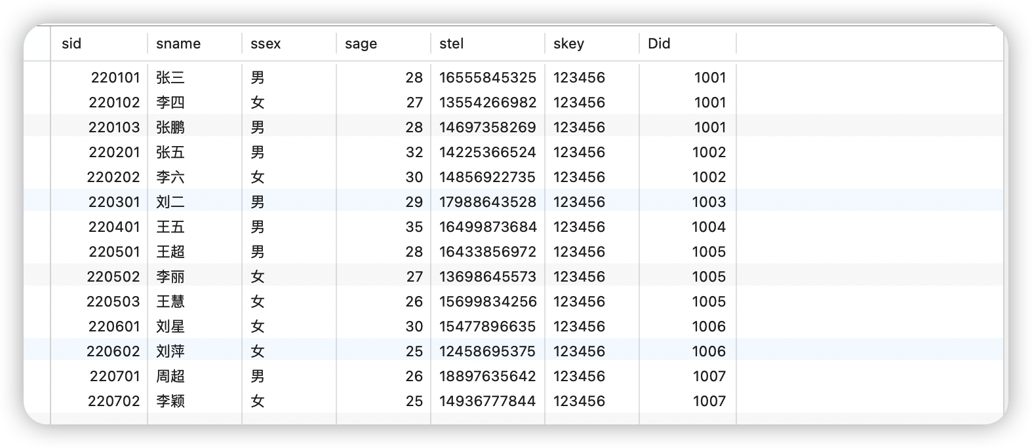

1. **向管理员表插入数据**

管理员表插入数据

1. INSERT INTO administrator (aid, aname, asex, aage, atel, akey, Did)
2. VALUES
3. (2001, '宁巧玲', '女', 22, '18699357436', '654321', 1001),
4. (2002, '龙威旭', '男', 28, '17469358736', '654321', 1002),
5. (2003, '王向宇', '男', 29, '17365468524', '654321', 1003),
6. (2004, '林立芝', '男', 25, '15736594582', '654321', 1004),
7. (2005, '伍子怡', '女', 18, '13654589735', '654321', 1005),
8. (2006, '汪楠', '男', 29, '14736587457', '654321', 1005),
9. (2007, '张俊杰', '男', 28, '18695435786', '654321', 1006),
10. (2008, '汪爽', '女', 18, '13456875354', '654321', 1007);

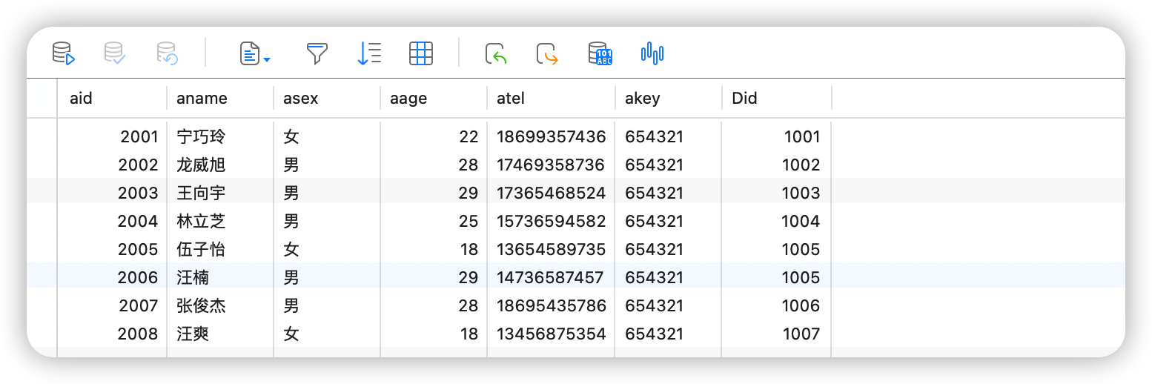

1. **向出勤表插入数据**

出勤表插入数据

1. INSERT INTO cq (cqid, sid, cqstart, cqend)
2. VALUES
3. (11001, 220101, '2022.12.22 8:00', '2022.12.22 17:30'),
4. (11002, 220102, '2022.12.22 8:00', '2022.12.22 17:30'),
5. (11003, 220103, '2022.12.22 9:00', '2022.12.22 17:30'),
6. (11004, 220201, '2022.12.22 8:00', '2022.12.22 17:30'),
7. (11005, 220202, '2022.12.22 8:00', '2022.12.22 17:00'),
8. (11006, 220301, '2022.12.22 8:00', '2022.12.22 17:30'),
9. (11007, 220401, '2022.12.22 8:00', '2022.12.22 17:30'),
10. (11008, 220501, '2022.12.22 8:45', '2022.12.22 20:30'),
11. (11009, 220502, '2022.12.22 8:30', '2022.12.22 20:00'),
12. (11010, 220503, '2022.12.22 8:00', '2022.12.22 20:30'),
13. (11011, 220601, NULL, NULL),
14. (11012, 220602, '2022.12.22 8:00', '2022.12.22 17:30'),
15. (11013, 220701, '2022.12.22 8:00', '2022.12.22 16:45'),
16. (11014, 220702, '2022.12.22 8:00', '2022.12.22 17:30');

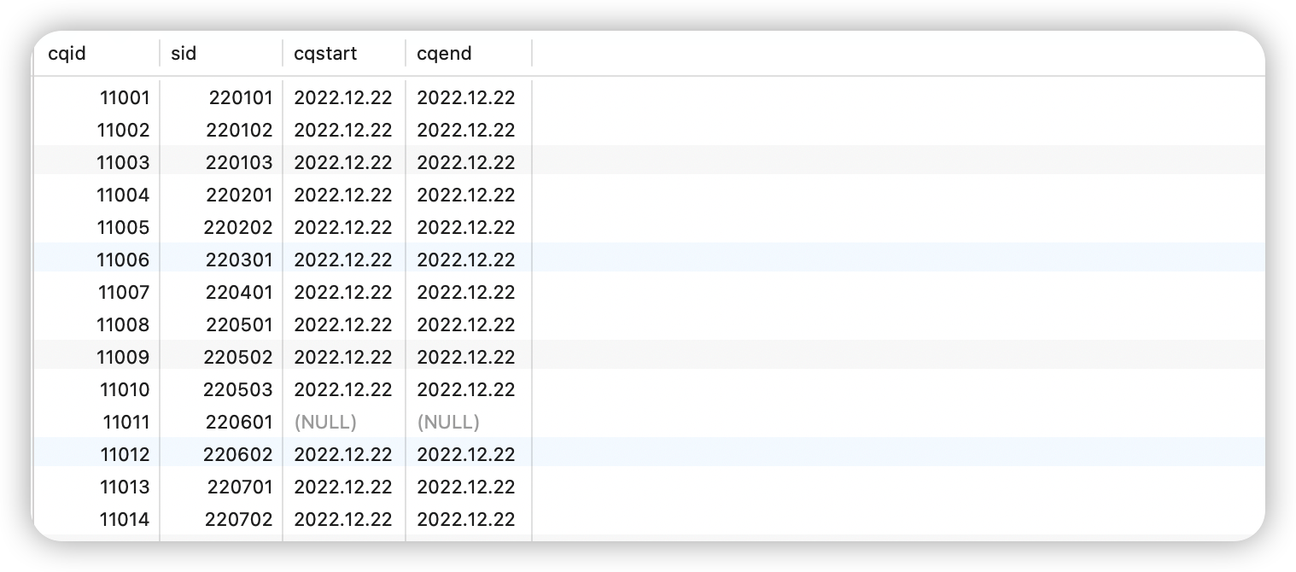

1. **向出差表插入数据**

出差表插入数据

1. INSERT INTO cc (ccid, sid, ccstart, ccend, cccount)
2. VALUES
3. (10101, 220101, '2022.12.10', '2022.12.12', '3d'),
4. (10102, 220202, '2022.12.24', '2022.12.26', '3d'),
5. (10103, 220502, '2022.12.25', '2022.12.26', '2d');

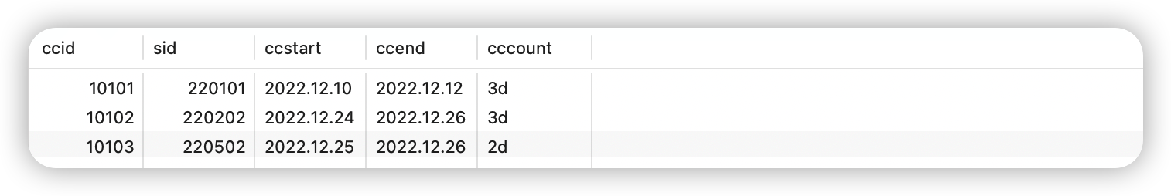

1. **向加班表插入数据**

加班表插入数据

1. INSERT INTO jb (jbid, sid, jbstart, jbend, jbcount)
2. VALUES
3. (10201, 220501, '2022.12.22 17:30', '2022.22.20 20:30', '3h'),
4. (10202, 220502, '2022.12.22 17:30', '2022.12.22 20:00', '2.5h'),
5. (10203, 220503, '2022.12.22 17:30', '2022.12.22 20:30', '3h');

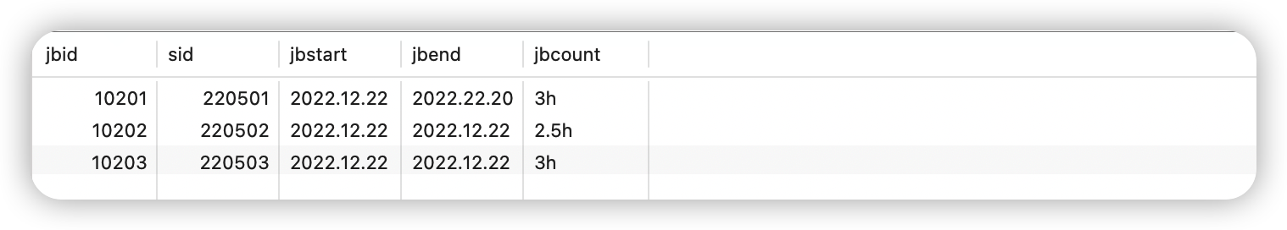

1. **向请假表插入数据**

请假表插入数据

1. INSERT INTO qj (qjid, sid, qjstart, qjend, qjreason, qjcount, qjstate, pizhun)
2. VALUES
3. (10302, 220202, '2022.12.23 8:30', '2022.12.23 12:30', '事假', '4h', '未审核', NULL),
4. (10301, 220601, '2022.12.22 8:30', '2022.12.22 17:30', '病假', '9h', '已审核', '批准');

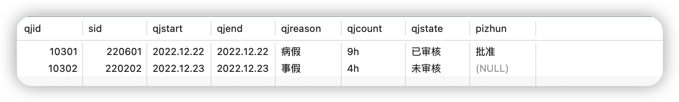

1. 建立视图
   1. 建立部门员工视图
2. CREATE VIEW 部门员工 AS SELECT
3. sid,
4. sname,
5. ssex,
6. sage,
7. stel,
8. Dname
9. FROM
10. staff,
11. department
12. WHERE
13. staff.Did = department.Did WITH CHECK OPTION;

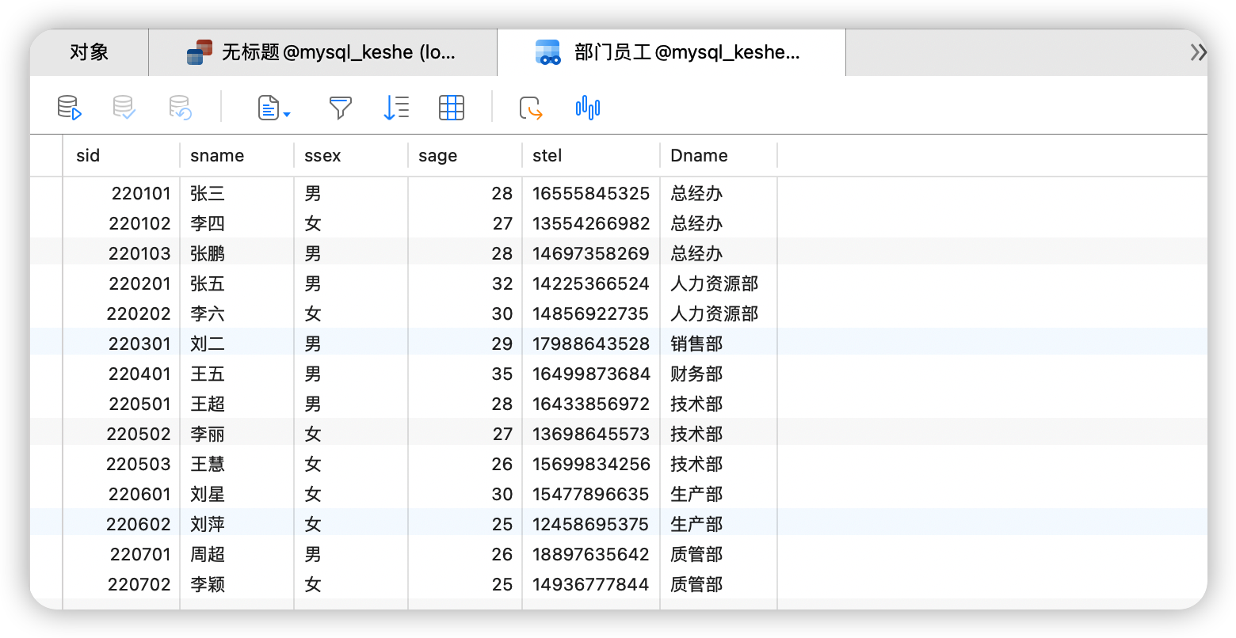

* 1. 建立个人出勤信息视图

1. CREATE VIEW 个人出勤 AS SELECT
2. cq.cqid,
3. cq.sid,
4. cq.cqstart,
5. cq.cqend
6. FROM
7. staff
8. JOIN cq ON staff.sid = cq.sid WITH CHECK OPTION;

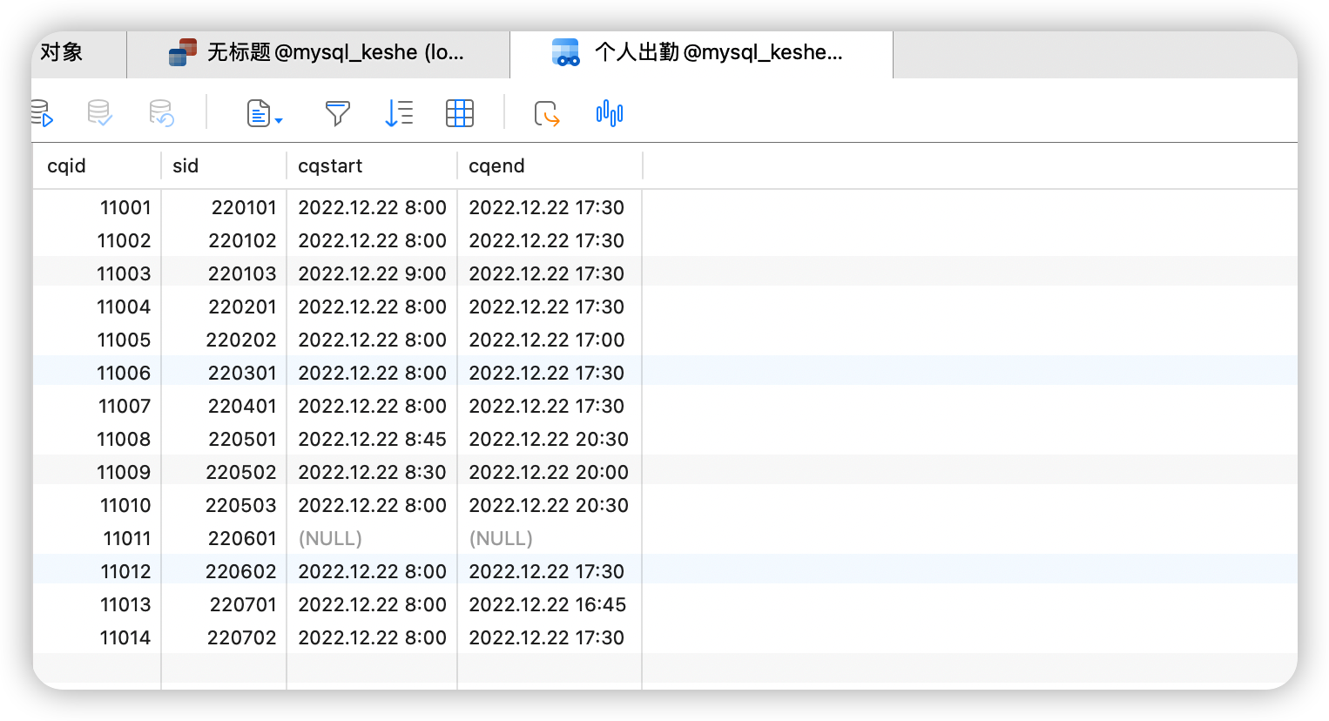

* 1. 建立个人出差信息视图

1. CREATE VIEW 个人出差 AS SELECT
2. cc.ccid,
3. cc.sid,
4. cc.ccstart,
5. cc.ccend,
6. cc.cccount
7. FROM
8. staff
9. JOIN cc ON staff.sid = cc.sid WITH CHECK OPTION;

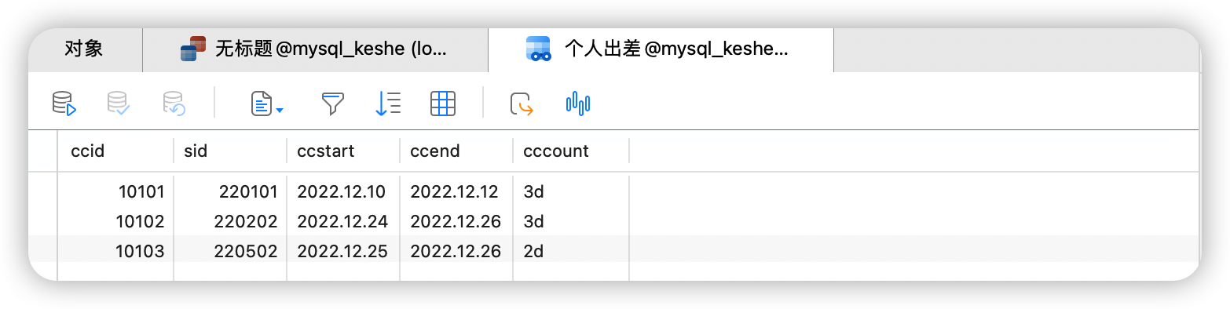

* 1. 建立个人加班信息视图

1. CREATE VIEW 个人加班 AS
2. SELECT
3. jb.jbid,
4. jb.sid,
5. jb.jbstart,
6. jb.jbend,
7. jb.jbcount
8. FROM
9. staff
10. JOIN
11. jb ON staff.sid = jb.sid
12. WITH CHECK OPTION;

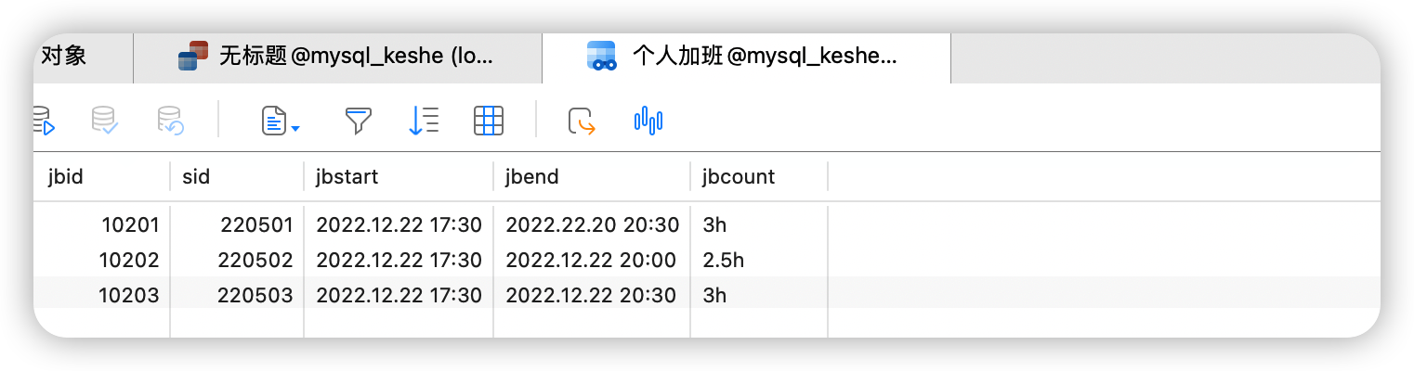

* 1. 建立个人请假信息视图

1. CREATE VIEW 个人请假 AS
2. SELECT
3. qj.qjid,
4. qj.sid,
5. qj.qjstart,
6. qj.qjend,
7. qj.qjreason,
8. qj.qjcount,
9. qj.qjstate,
10. qj.pizhun
11. FROM
12. staff
13. JOIN
14. qj ON staff.sid = qj.sid
15. WITH CHECK OPTION;

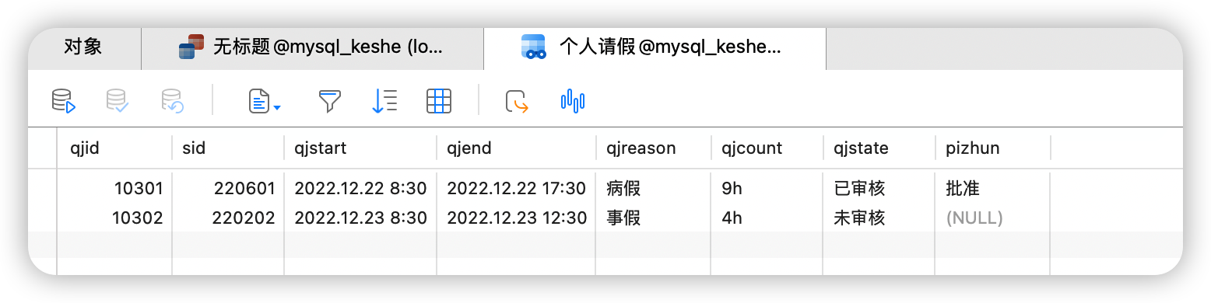

1. 查询
2. **管理员通过管理员编号查询本部门的员工信息**

其中包括员工的员工编号、员工姓名、员工性别、员工年龄、员工联系方式

1. DELIMITER //
2. CREATE PROCEDURE selstaff(IN aid_ INT)
3. BEGIN
4. SELECT staff.sid, staff.sname, staff.ssex, staff.sage, staff.stel
5. FROM staff
6. JOIN administrator ON staff.Did = administrator.Did
7. WHERE administrator.aid = aid_;
8. END //
9. DELIMITER ;

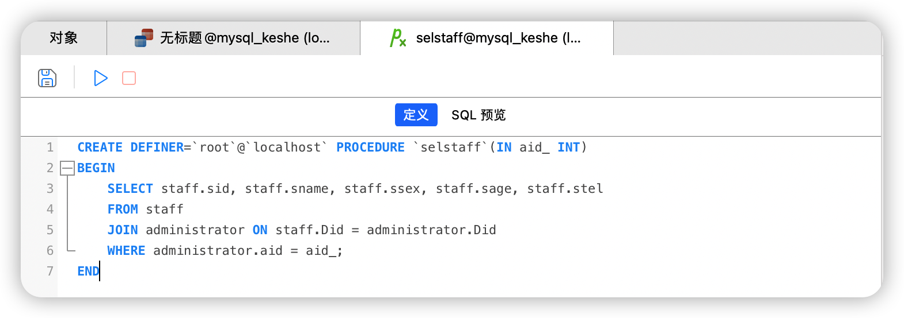

例如：管理员2001查询本部门的员工信息：

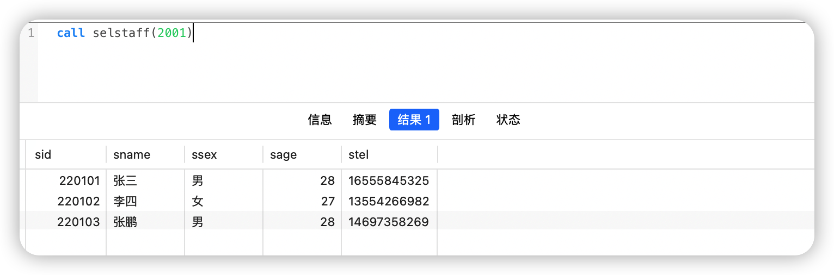

1. **管理员通过管理员编号查询本部门的员工出勤信息**

其中包括出勤编号，员工编号，员工姓名，上班时间，下班时间

1. DELIMITER //
2. CREATE PROCEDURE selcq(IN aid_ INT)
3. BEGIN
4. SELECT
5. cq.cqid,
6. cq.sid,
7. staff.sname,
8. cq.cqstart,
9. cq.cqend
10. FROM
11. staff
12. JOIN
13. administrator ON staff.Did = administrator.Did
14. JOIN
15. cq ON staff.sid = cq.sid
16. WHERE
17. administrator.aid = aid_;
18. END //
19. DELIMITER ;

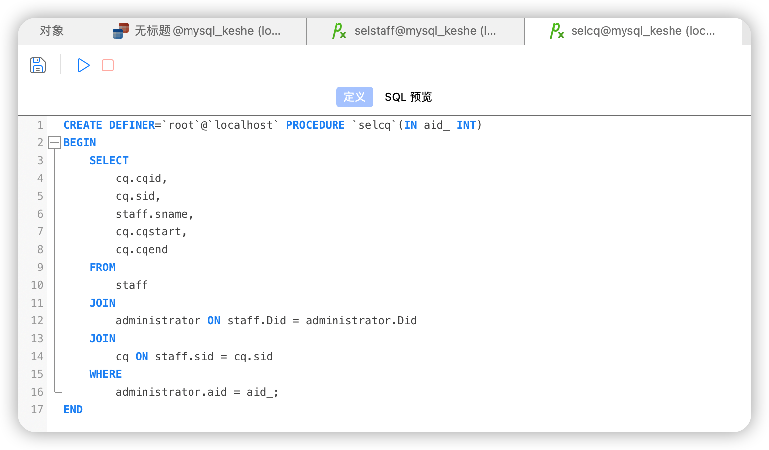

例如：管理员2005查询本部门的员工出勤信息

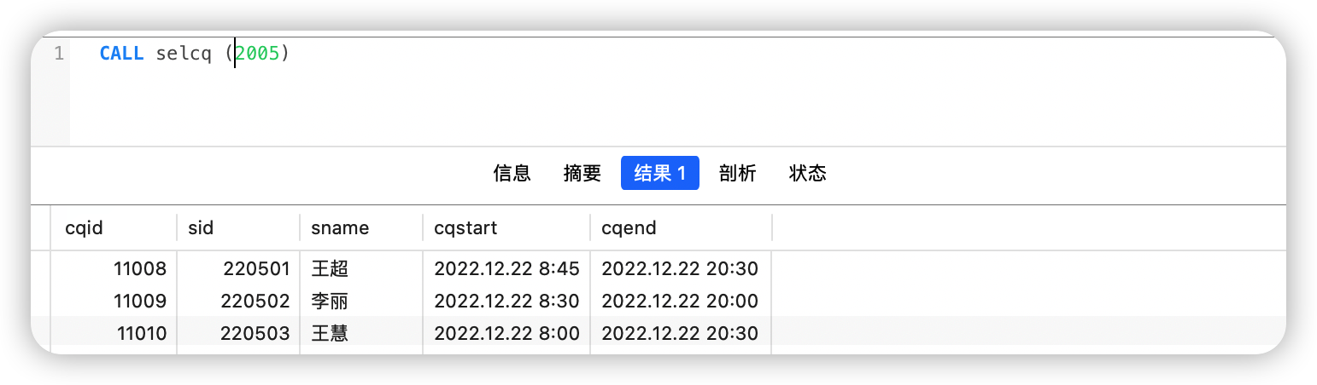

1. **管理员通过管理员编号查询本部门的员工出差信息**

其中包括出差编号，员工编号，员工姓名，出差开始时间，出差结束时间，出差时间统计

1. DELIMITER //
2. CREATE PROCEDURE selcc(IN aid_ INT)
3. BEGIN
4. SELECT
5. cc.ccid,
6. cc.sid,
7. staff.sname,
8. cc.ccstart,
9. cc.ccend,
10. cc.cccount
11. FROM
12. staff
13. JOIN
14. administrator ON staff.Did = administrator.Did
15. JOIN
16. cc ON staff.sid = cc.sid
17. WHERE
18. administrator.aid = aid_;
19. END //
20. DELIMITER ;

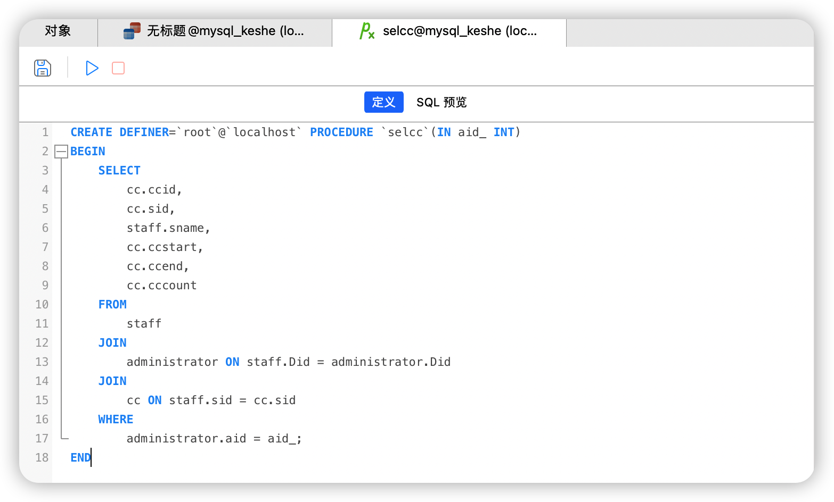

例如：管理员2005查询本部门的员工出差信息

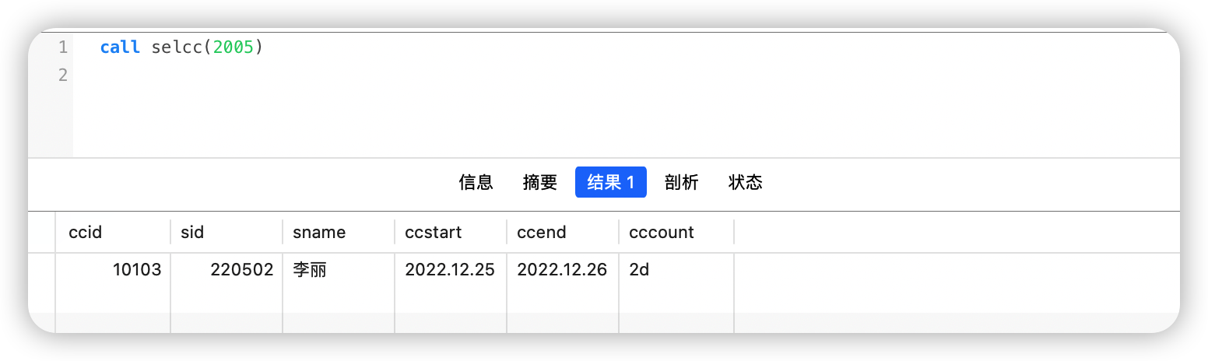

1. **管理员通过管理员编号查询本部门的员工加班信息**

其中包括加班编号，员工编号，员工姓名，加班开始时间，加班结束时间，加班时间统计

1. DELIMITER //
2. CREATE PROCEDURE seljb(IN aid_ INT)
3. BEGIN
4. SELECT
5. jb.jbid,
6. jb.sid,
7. staff.sname,
8. jb.jbstart,
9. jb.jbend,
10. jb.jbcount
11. FROM
12. staff
13. JOIN
14. administrator ON staff.Did = administrator.Did
15. JOIN
16. jb ON staff.sid = jb.sid
17. WHERE
18. administrator.aid = aid_;
19. END //
20. DELIMITER ;

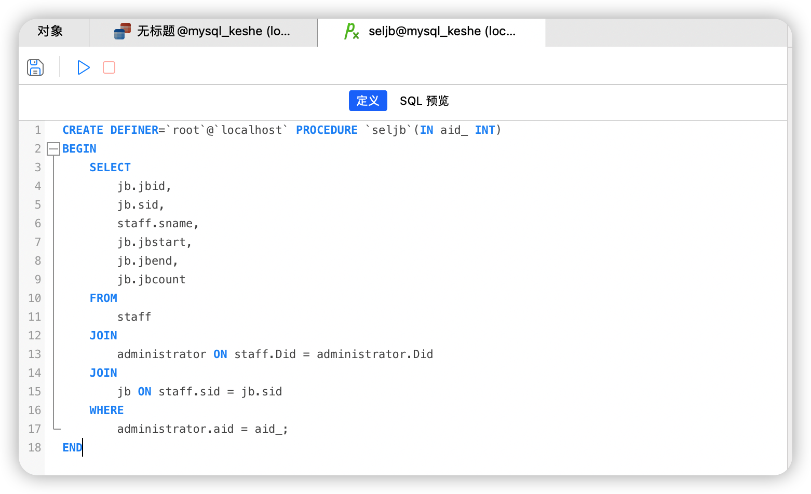

例如：管理员2005查询本部门的员工加班信息

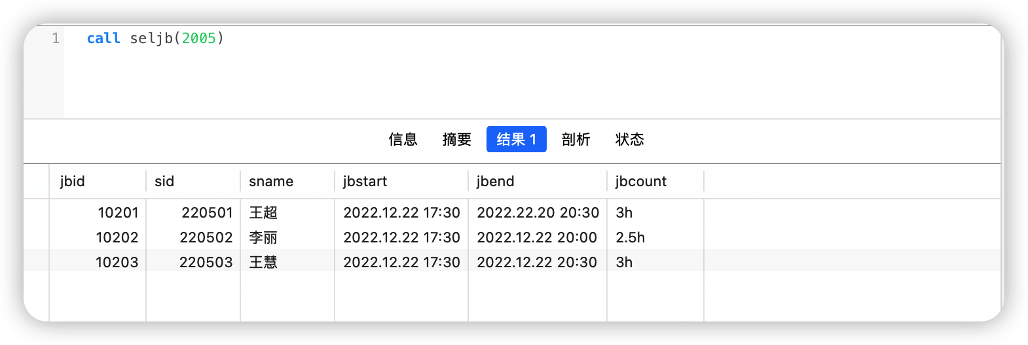

1. **管理员通过管理员编号查询本部门的员工请假信息**

其中包括请假编号，员工编号，员工姓名，请假开始时间，请假结束时间，请假类型，请假时间统计，审核状态，是否批准

1. DELIMITER //
2. CREATE PROCEDURE selqj(IN aid_ INT)
3. BEGIN
4. SELECT
5. qj.qjid,
6. qj.sid,
7. staff.sname,
8. qj.qjstart,
9. qj.qjend,
10. qj.qjreason,
11. qj.qjcount,
12. qj.qjstate,
13. qj.pizhun
14. FROM
15. staff
16. JOIN
17. administrator ON staff.Did = administrator.Did
18. JOIN
19. qj ON staff.sid = qj.sid
20. WHERE
21. administrator.aid = aid_;
22. END //
23. DELIMITER ;

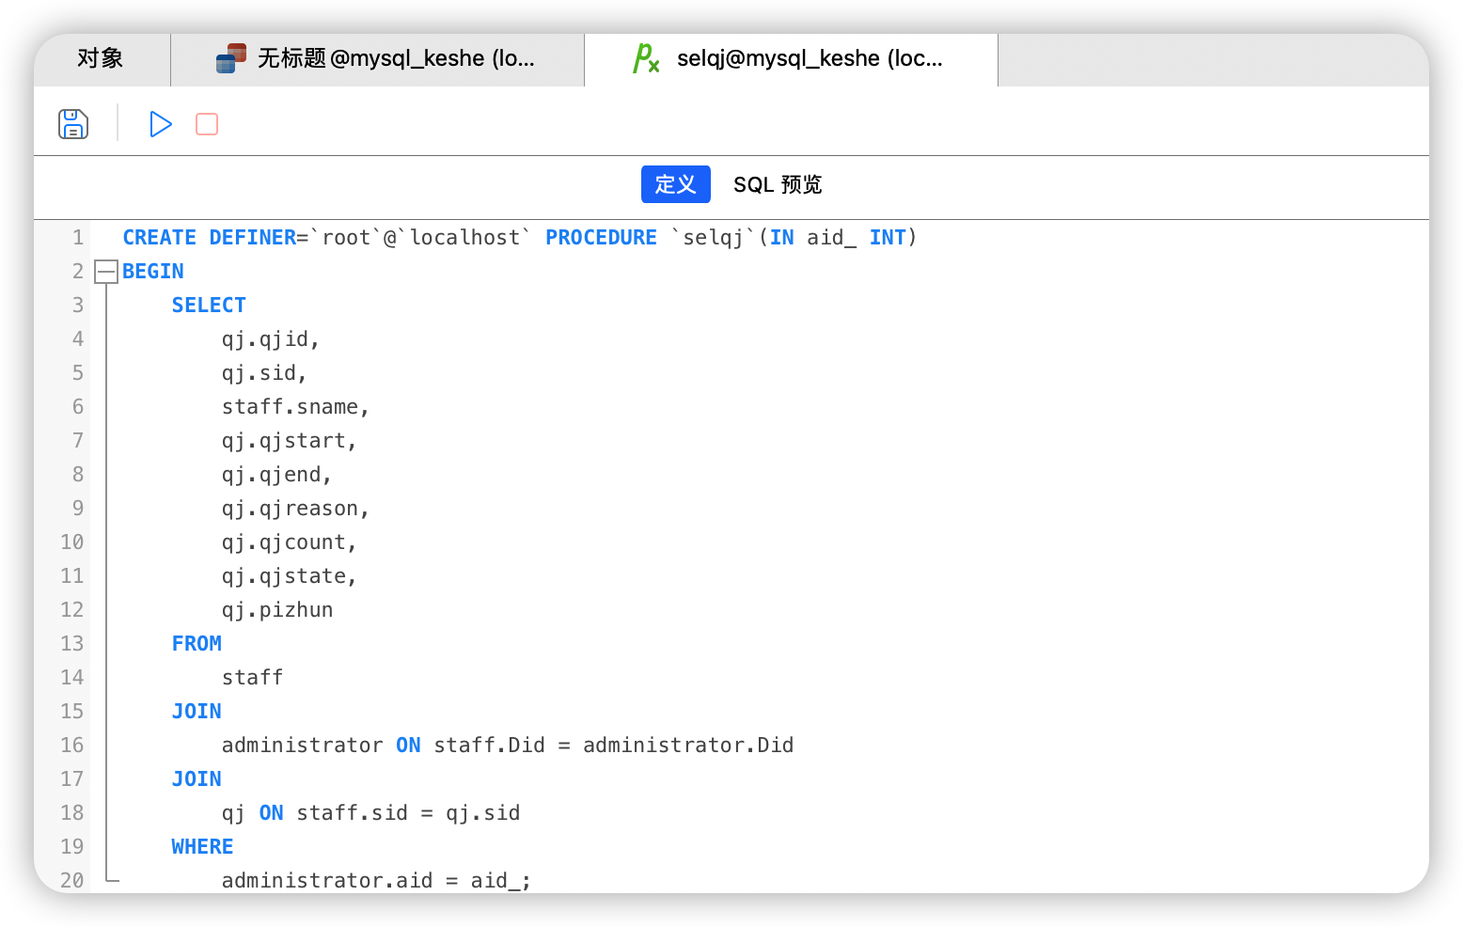

例如：管理员2002查询本部门的员工请假信息

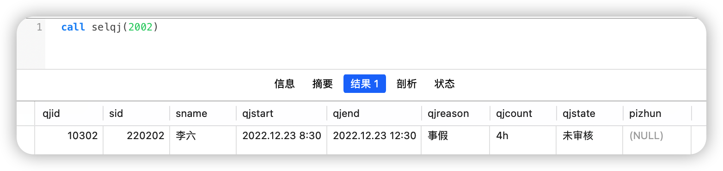

1. 创建存储过程

* 创建添加员工信息的存储过程

1. DELIMITER //
2. CREATE PROCEDURE insetstaff(IN sid_ INT, IN sname_ CHAR(8), IN ssex_ CHAR(2), IN sage_ INT, IN stel_ CHAR(11), IN Did_ INT)
3. BEGIN
4. INSERT INTO staff (sid, sname, ssex, sage, skey, stel, Did)
5. VALUES (sid_, sname_, ssex_, sage_, '123456', stel_, Did_);
6. END //
7. DELIMITER ;

例如：添加员工220302的信息

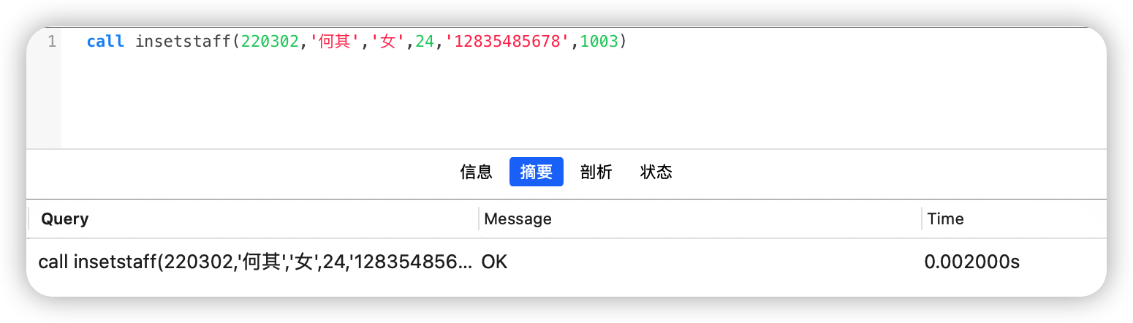

* 创建添加出勤信息的存储过程

1. DELIMITER //
2. CREATE PROCEDURE insertcq(IN cqid_ INT, IN sid_ INT, IN cqstart_ CHAR(16), IN cqend_ CHAR(16))
3. BEGIN
4. INSERT INTO cq (cqid, sid, cqstart, cqend)
5. VALUES (cqid_, sid_, cqstart_, cqend_);
6. END //
7. DELIMITER ;

例如：添加员工220301的出勤信息

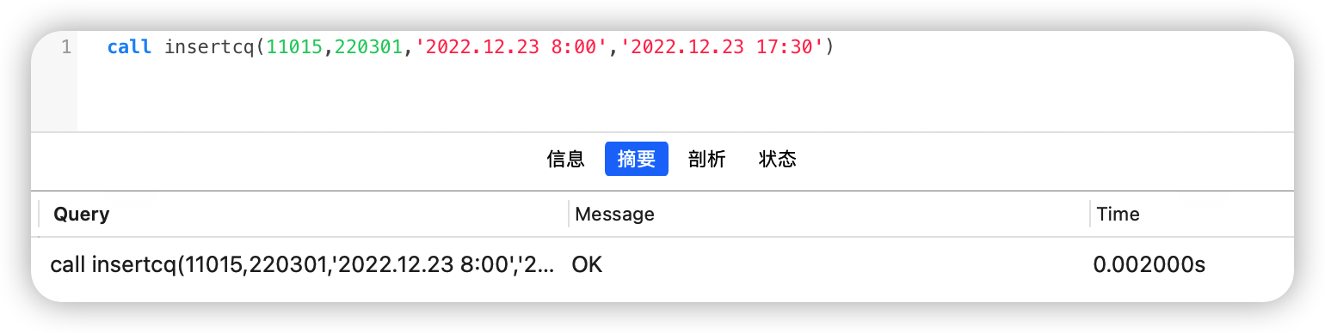

* 创建添加出差信息的存储过程

1. delimiter//
2. CREATE PROCEDURE insertcc(ccid_ INT,sid_ int, ccstart_ CHAR(16) , ccend_ CHAR(16) , cccount_ CHAR(8) ) BEGIN
3. INSERT INTO cc(ccid, sid, ccstart, ccend, cccount)
4. VALUES(ccid_ ,sid_ ,ccstart_ ,ccend_ ,cccount_) ;
5. END//

例如：添加员工220103的出差信息

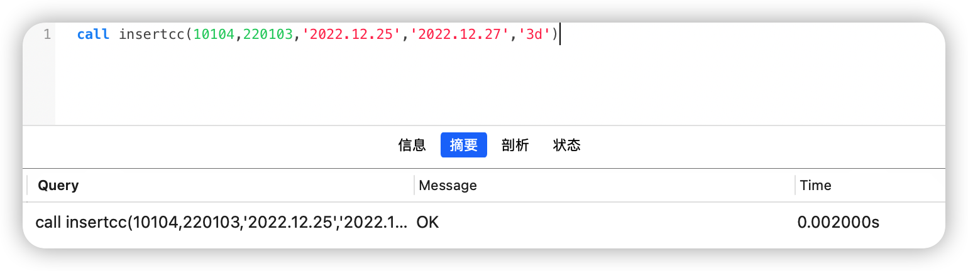

* 创建添加加班信息的存储过程

1. DELIMITER //
2. CREATE PROCEDURE insertjb(IN jbid_ INT, IN sid_ INT, IN jbstart_ CHAR(16), IN jbend_ CHAR(16), IN jbcount_ CHAR(8))
3. BEGIN
4. INSERT INTO jb (jbid, sid, jbstart, jbend, jbcount)
5. VALUES (jbid_, sid_, jbstart_, jbend_, jbcount_);
6. END //
7. DELIMITER ;

例如：添加员工220602的加班信息

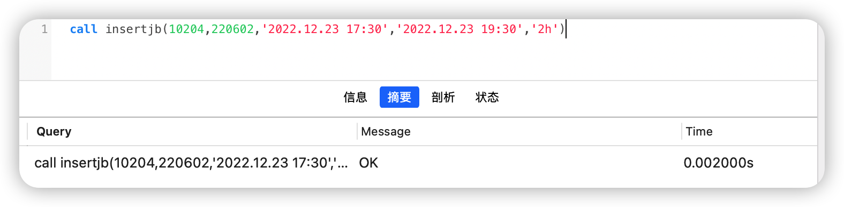

* 创建添加请假信息的存储过程

1. DELIMITER //
2. CREATE PROCEDURE insertqj(IN qjid_ INT, IN sid_ INT, IN qjstart_ CHAR(16), IN qjend_ CHAR(16), IN qjreason_ CHAR(4), IN qjcount_ CHAR(8))
3. BEGIN
4. INSERT INTO qj (qjid, sid, qjstart, qjend, qjreason, qjcount, qjstate, pizhun)
5. VALUES (qjid_, sid_, qjstart_, qjend_, qjreason_, qjcount_, '未审核', NULL);
6. END //
7. DELIMITER ;

例如：添加员工220202的请假信息

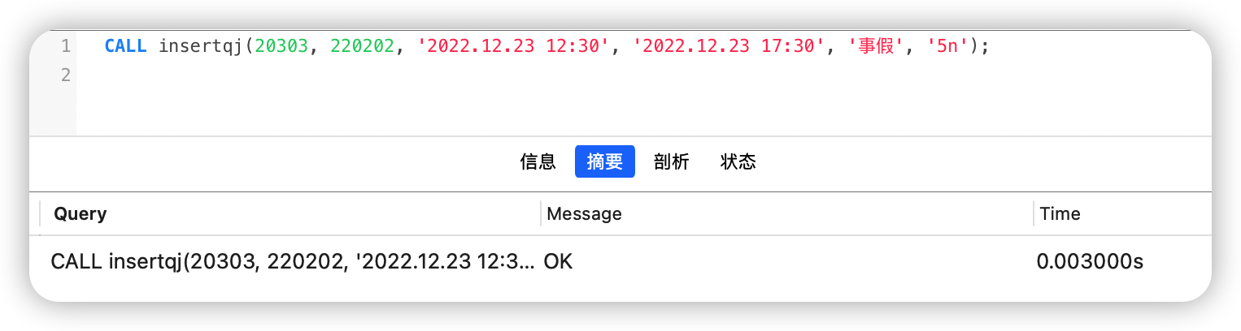

* 创建修改员工信息的存储过程

1. DELIMITER //
2. CREATE PROCEDURE updatestaff(IN sid_ INT, IN sname_ CHAR(8), IN ssex_ CHAR(2), IN sage_ INT, IN skey_ CHAR(12), IN stel_ CHAR(11))
3. BEGIN
4. UPDATE staff
5. SET sname = sname_, ssex = ssex_, sage = sage_, skey = skey_, stel = stel_
6. WHERE sid = sid_;
7. END //
8. DELIMITER ;

例如：修改员工220602的个人信息

改动前：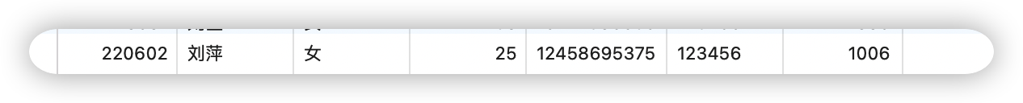

改动后：

CALL updatestaff(220602,'刘萍','女',24,'134679','12458695375')



* 创建修改出勤信息的存储过程

1. DELIMITER //
2. CREATE PROCEDURE updatecq(IN sid_ INT, IN cqstart_ CHAR(16), IN cqend_ CHAR(16))
3. BEGIN
4. UPDATE cq
5. SET cqstart = cqstart_, cqend = cqend_
6. WHERE sid = sid_;
7. END //
8. DELIMITER ;

* 创建修改出差信息的存储过程

1. delimiter //
2. CREATE PROCEDURE updatecc (
3. ccid_ INT,
4. sid_ INT,
5. ccstart_ CHAR ( 16 ),
6. ccend_ CHAR ( 16 ),
7. cccount_ CHAR ( 8 )) BEGIN
8. UPDATE cc
9. SET ccstart = ccstart_,
10. ccend = ccend_,
11. cccount = cccount_
12. WHERE
13. ccid = ccid_
14. AND sid = sid_;
15. END //

* 创建修改加班信息的存储过程

1. delimiter //
2. CREATE PROCEDURE updarejb ( jbid_ INT, sid_ INT, jbstart_ CHAR ( 16 ), jbend_ CHAR ( 16 ), jbcount_ CHAR ( 8 ) ) BEGIN
3. UPDATE jb
4. SET jbstart = jbstart_,
5. jbend = jbend_,
6. jbcount = jbcount_
7. WHERE
8. jbid = jbid_
9. AND sid = sid_;
10. END //

* 创建修改请假信息的存储过程

1. DELIMITER //
2. CREATE PROCEDURE updateqj (
3. IN qjid_ INT,
4. IN sid_ INT,
5. IN qjstart_ CHAR(16),
6. IN qjend_ CHAR(16),
7. IN qjreason_ CHAR(4),
8. IN qjcount_ CHAR(8)
9. )
10. BEGIN
11. UPDATE qj
12. SET qjstart = qjstart_,
13. qjend = qjend_,
14. qjreason = qjreason_,
15. qjcount = qjcount_
16. WHERE qjid = qjid_
17. AND sid = sid_;
18. END //
19. DELIMITER ;

* 创建统计员工出勤信息次数的存储过程

1. delimiter //
2. CREATE PROCEDURE cqcount ( sid_ INT ) BEGIN
3. SELECT
4. count(*)
5. FROM
6. cq
7. WHERE
8. sid = sid_;
9. END //

* 创建删除员工信息的存储过程

1. DELIMITER //
2. CREATE PROCEDURE deletestaff(IN sid_ INT)
3. BEGIN
4. DELETE FROM staff
5. WHERE sid = sid_;
6. END //
7. DELIMITER ;

* 创建查看本部门未审核的请假信息的存储过程

1. DELIMITER //
2. CREATE PROCEDURE Showunstate(IN aid_ INT)
3. BEGIN
4. SELECT qjid, qj.sid, sname, qjstart, qjend, qjreason, qjcount, qjstate, pizhun
5. FROM staff, administrator, qj
6. WHERE staff.sid = qj.sid AND qjstate = '未审核' AND staff.Did = administrator.Did AND aid = aid_;
7. END //
8. DELIMITER ;

* 创建审核本部门未审核的请假信息的存储过程

1. DELIMITER //
2. CREATE PROCEDURE shenhe(IN qjid_ INT, IN sid_ INT, IN pizhun_ CHAR(8))
3. BEGIN
4. UPDATE qj
5. SET qjstate = '已审核', pizhun = pizhun_
6. WHERE qjid = qjid_ AND sid = sid_;
7. END //
8. DELIMITER ;
9. 建立函数

当用户登录时，只有用户的编号和其设置的密码一致时才能登录成功；若登录成功则返回1，登录失败则返回0。

员工登录：

1. DELIMITER //
2. CREATE FUNCTION Logion(id_ INT, key_ CHAR(12)) RETURNS INT READS SQL DATA
3. BEGIN
4. DECLARE _id INT;
5. DECLARE _key CHAR(12);
6. SELECT sid, skey INTO _id, _key FROM staff WHERE sid = id_ AND skey = key_;
7. IF (ISNULL(_id) AND ISNULL(_key)) THEN
8. RETURN 0;
9. ELSE
10. RETURN 1;
11. END IF;
12. END //
13. DELIMITER ;

当输入账户密码错误时：

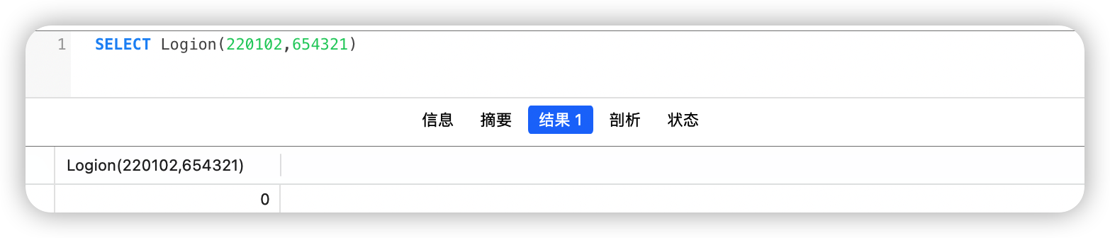

当输入账户密码正确时：

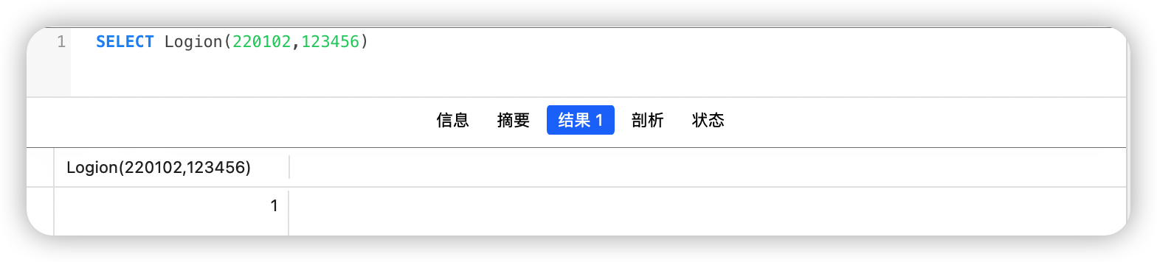

管理员登录与员工登录一致：

1. DELIMITER //
2. CREATE FUNCTION Login(id_ INT, key__ CHAR(12)) RETURNS INT READS SQL DATA
3. BEGIN
4. DECLARE _id INT;
5. DECLARE _key CHAR(12);
6. SELECT aid, akey INTO _id, _key FROM administrator WHERE aid = id_ AND akey = key__;
7. IF (ISNULL(_id) AND ISNULL(_key)) THEN
8. RETURN 0;
9. ELSE
10. RETURN 1;
11. END IF;
12. END //
13. DELIMITER ;

例如：管理员2001登录

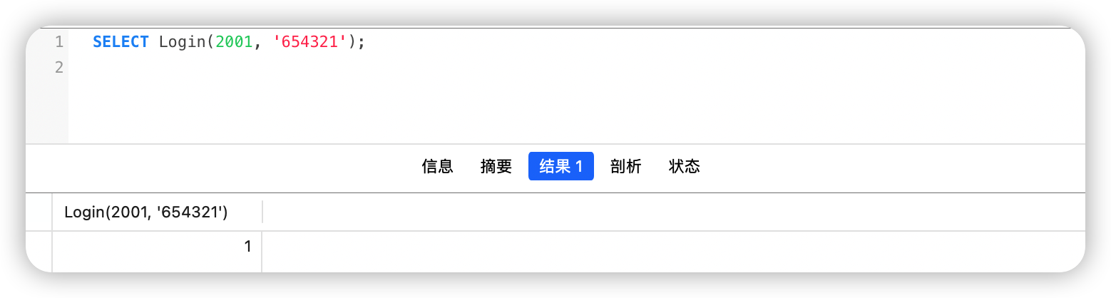

1. 创建触发器

当删除员工基本信息时也删除其他表中员工的信息

1. DELIMITER //
2. CREATE TRIGGER dele
3. AFTER DELETE ON staff
4. FOR EACH ROW
5. BEGIN
6. DELETE FROM cq WHERE sid = OLD.sid;
7. DELETE FROM cc WHERE sid = OLD.sid;
8. DELETE FROM jb WHERE sid = OLD.sid;
9. DELETE FROM qj WHERE sid = OLD.sid;
10. END //
11. DELIMITER ;

例如：删除员工220202后，出差表cc中的相应数据也被删除

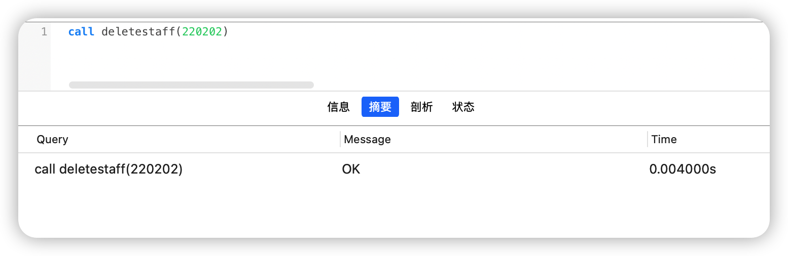

删除220202前

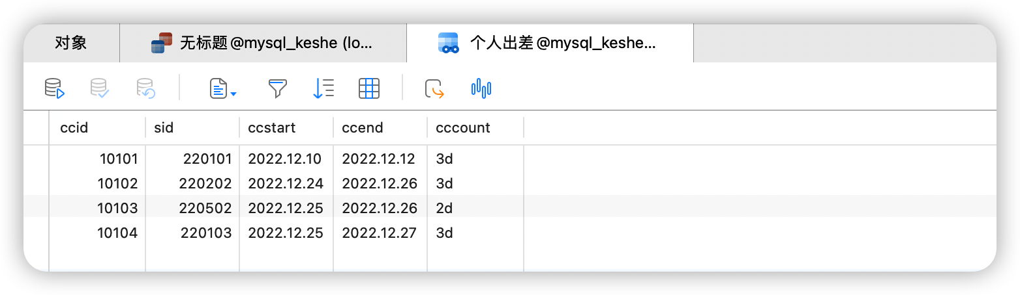

删除220202后

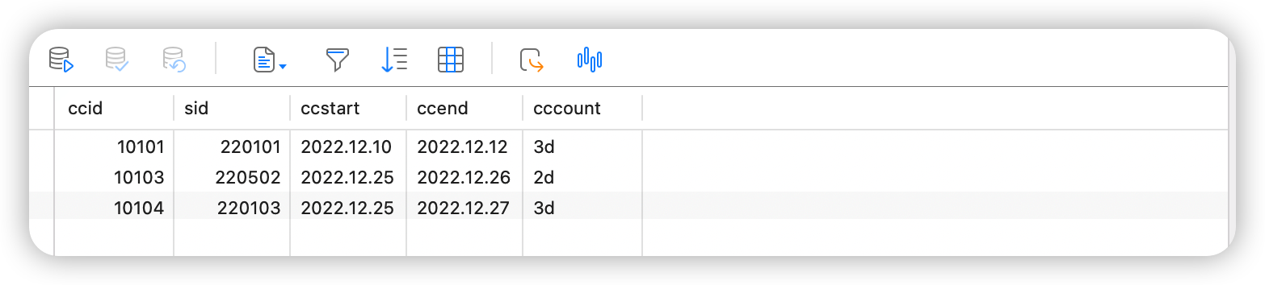

1. 建立表间关系

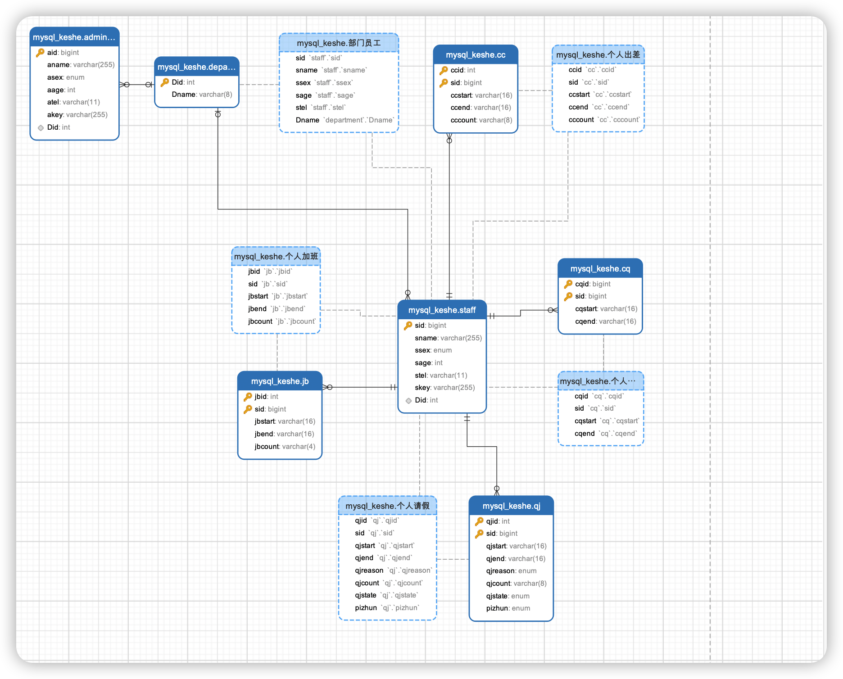

# 数据库的备份（王向宇）

1. **数据库备份的重要性**
2. **造成数据丢失的多种原因**
3. **备份方式**
4. **备份思路**

# 课程设计心得

这次课设不仅让我学习掌握了如何设计一个数据库应用系统以及开发的基本方法，同时也学习了开发系统的基本思路以及要注意的事项。也体会到了团队合作的重要性。在设计系统前我们需要先查阅好相关资料，了解市面上现有的系统实现了哪些功能，了解各行各业对数据库使用的基本要求，再结合自己的思路进行数据库系统的实现。

总而言之，本次课设不仅让我更深的掌握了已有知识，也提高了综合运用所学知识的能力，对数据库系统的运用有了更深的了解，同时通过这次课设我也发现了自己在数据库应用系统开发方面的一些不足，今后我也会针对性的进行改正。